ПРЕДВЫБОРНАЯ ПРОГРАММА КАНДИДАТА В ДЕПУТАТЫ ГОРОДОКСКОГО РАЙОННОГО СОВЕТА ДЕПУТАТОВ ПО ЕЗЕРИЩЕНСКОМУ ИЗБИРАТЕЛЬНОМУ ОКРУГУ №18
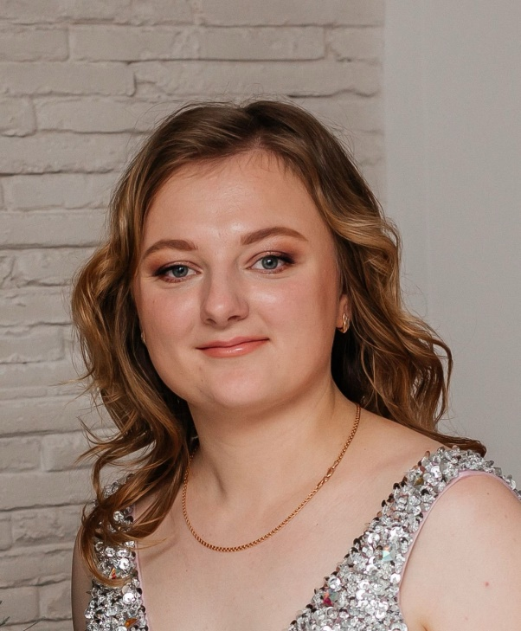 | ШАРШНЁВА ОЛЬГА РОМАНОВНА  Родилась 29 апреля 1993 года в городе Горки Могилёвской области. Образование среднее специальное. В 2013 году окончила учреждение образования «Оршанский государственный медицинский колледж» по  специальности «Лечебное дело».  С 2013 по 2016 год работала фельдшером отделения скорой неотложной медицинской помощи Езерищенской районной больницы. В 2016 году после перепрофилирования Езерищенской районной больницы в Езерищенскую больницу сестринского ухода была переведена фельдшером амбулатории.  С 2021 года – помощник врача по амбулаторно-поликлинической помощи Езерищенской амбулатории общей практики УЗ «Городокская центральная районная больница».  Проживает в городском посёлке. Езерище Городокского района.  Является членом Коммунистической партии Беларуси.  Замужем. Воспитывает сына и дочь.
УВАЖАЕМЫЕ ИЗБИРАТЕЛИ!
Я выражаю искреннюю благодарность за доверие, которое вы оказали мне, поставив свои подписи в поддержку моей кандидатуры.
Вместе со своими соратниками по Коммунистической партии выступаю за:
- за укрепление белорусской государственности, независимости Беларуси, ее мирное и устойчивое развитие;
- за подлинное народовластие и социальную справедливость;
- за сохранение социальных завоеваний, достигнутых в годы Советской власти – право на труд, на достойную зарплату, бесплатное качественное образование и медицину, всестороннюю поддержку молодежи и ветеранов;
- против безработицы, необоснованного роста цен на товары и услуги;
- против беззакония, бюрократизма и коррупции;
- против переписывания истории.
ОБЯЗУЮСЬ активно участвовать в решении проблем города и района, всесторонне защищать интересы наблюдателей, оказывать им всемерную помощь в рамках закона и справедливости.

